Relatório de lógica Digital.

1° Experimento : Portas Lógicas.

Prof. Takashi Utsunomiya

Felipe José Diniz Silva -R.A 254290
Gabriel Marcondes Geraldo-R.A 254312
Gustavo Keniti Yasuda-R.A 254126

Introdução a Lógica Digital.

Desde o princípio das máquinas calculadoras, precessoras dos computadores atuais, os números foram transformados em sinais (mecânicos, inicialmente), controlados por um conjunto de engranagens e possibilitando a realização de operações matemáticas.
Os primeiros computadores, ainda valvulados, conseguiam ser mais eficientes que os computadores mecânicos, pois possibilitavam a troca de estado (entre 0 e 1, desligado e ligado, falso e verdadeiro) de forma mais eficiente.
Os transístores possibilitaram a substituição das válvulas, bem como o início da integração de portas lógicas, sendo que os integrados tipo Transistor-Transistor Logic (TTL) formaram a primeira família de integrados, sendo depois substituídos por outras técnicas mais avançadas de integração.

Introdução:

O primeiro módulo do laboratório de lógica digital tem como fundamento o estudo de portas lógicas, caracterizando suas funções aritméticas como também suas combinações.
Portas lógicas são tipos de circuitos integrados,ou seja, é um agrupamento de componentes interligados (como associações de diodos) que estão envolvidos em um único envólucro. Esses circuitos permitiram um rápido desenvolvimento da eletronica digital e conseguentemente da criação de projetos
de sistemas digitais.
Apesar do grande número de fabricantes de C.Is ( cicuitos integrados), grande parte da terminologia aplicada
segue um padrão que serão mostrados a seguir.

Parametros de corrente e tensão:

Tensão de entrada correspondente ao nível lógico alto. É o nível necessário para representar o nível lógico “1” na entrada de um circuito digital.Qualquer valor de tensão abaixo desse nível não será considerado nível lógico ALTO pelo circiuto digital.

2

Tensão de entrada correspondente ao nível lógico baixo. É o nível necessário para representar o nível lógico “0” na entrada de um circuito digital.Qualquer valor de tensão abaixo desse nível não será considerado nível lógico BAIXO pelo circiuto digital.

Tensão de saída correspondente ao nível lógico alto. É o nível necessário para representar o nível lógico “1” na saída de um circuito digital.
Tal parâmetro normalmente é especificado por seu valor mínimo.

Tensão de saída correspondente ao nível lógico baixo. É o nível necessário para representar o nível lógico “0” na saída de um circuito digital.
Tal parâmetro normalmente é especificado por seu valor máximo.

Corrente de entrada correspondente ao nível lógico alto. Valor da corrente que circula na entrada de um circuito digital. Quando um nível lógico ALTO é aplicado em tal entrada.

Corrente de saída correspondente ao nível lógico baixo. Valor da corrente que circula na saída de um circuito digital. Quando um nível lógico BAIXO é aplicado em tal entrada.

Corrente de saída correspondente ao nível lógico alto. Valor da corrente que circula na saída de um circuito digital. Quando um nível lógico ALTO é gerado em tal circiuto, respeitadas as limitações para carregamento da saída.

Corrente de entrada correspondente ao nível lógico baixo. Valor da corrente que circula na entrada de um circuito digital. Quando um nível lógico BAIXO é aplicado em tal entrada.

Retardo de propagação. Um sinal lógico sempre sofre retardo ao passar por um circuito lógico, tanto para níveis ALTOS como para níveis BAIXOS.

Exigências para alimentação. Cada C.I precisa de uma determinada potência elétrica para trabalhar. Tal potência é suprida por uma ou mais fontes e tensão conectadas nos pinos de alimentação do chip. Normalmente só é necessário aplicar a tensão em um único pino do C.I, chamado Vcc.

Circuitos:

Entrada ALTO.
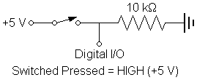
Entrada BAIXO.
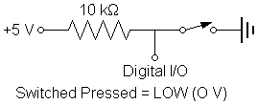

Portas lógicas:

O primeiro módulo do laboratório de logica digital tem como fundamento o estudo das portas lógicas. Portas lógicas são circuitos digitais com uma ou mais tensões de entrada, mas somente uma tensão de saída. Esses circuitos fazem parte de uma familia de circuitos integrados (C.I).
Existem vários tipos de portas lógicas como:

  - Porta NOT;
  - Porta OR;
  - Porta AND;
  - Porta NAND;
  - Porta XOR;

Esses circuitos são considerados como portas básicas as quais podem ser combinadas de várias formas diferentes a fim de executarem funções aritméticas e outras atividades que simulam o pensamento humano.

Resumo da experiência:

No inicio da experiência foram apresentados aos alunos os materiais que serão usados no decorrer do curso, como o proto-o-board, alicates e fios.
Com as devidas explicações já passadas, foi dado inicio a experiência. Foram entregues o alicate para se desencapar os fios, os fios e o primeiro componente a ser estudado, que foi o C.I 74LS04 ( Porta inversora ou NOT ). Os fios foram ligados da maneira correta no C.I, essas ligações serão detalhadas mais a frente nesse relatório.
Na seguência foram repetidas as experiência com os outros componentes, os circuitos 74LS08, 74LS32, 74LS00, 74LS86. Foram feitas três tabelas para cada circuito, tabela verdade, tabela de voltagem e tabela booleana (que serão mostradas mais tarde).
O último sistema a ser montado foi uma combinação das portas AND e OR.
Combinando esses 2 componentes onde ligou-se primeramente a porta AND e depois a porta OR, assim foi obtido a operação aritimética da multiplicação de uma soma. Invertendo-se a ordem da combinação obteve-se então a soma de duas multiplicações.

Materiais utilizados:

  - Fios;
  - Alicate;
  - Voltímetro;
  - Fonte de energia(5v);
  - Proto-o-boar;
  - Circuitos integrados:74sl00,74sl04,74sl08,74sl32 e 74sl86.

Descrição dos componentes:

Proto-o-board: Caixa na qual podemos simular a construção de sistemas lógicos, ela possui entradas para alimentação de 5v, resitores, led´s e entradas para se conectar os circuitos integrados. Exemplo de prot-o-board:

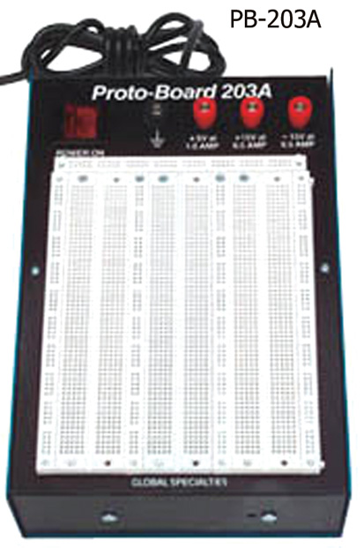

Circuitos integrados:

Porta inversora 74Sl04. A porta not é um circuito integrado com a seguinte montagem:

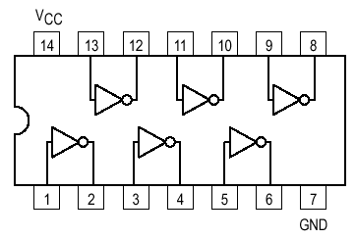
A porta not tem como função inverter o sinal de entrada, ou seja, quando na entrada se tem uma entrada de nível ALTO, teremos na saída um sinal de nível BAIXO.
Foto do circuito integrado 74SL04:

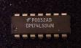
A montagem do circuito intregrado no proto-o-board deverá obedecer:
        - Alim.(VCC) : +5.0 V pino 14 (fio vermelho).
        - Terra (GND) : 0.0 V pino 7 (fio preto).
        - Alimentar o C.I com corrente de 5v no pino 14 e o terra no pino 7.
        - O fio de entrada deve ser liga do no pino 1 e o da saida deverá estar ligado ao pino 2, a qual está ligada ao led do prot-o-board.

Porta AND 74SL08.O circuito integrado tem a seguinte montagem:

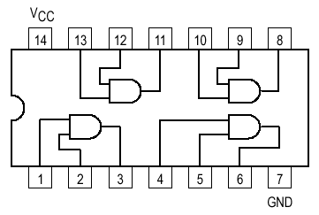

A porta “E” tem como função de retornar um valor verdadeiro (sinal de nível ALTO) somente quando todas as entradas tiverem um valor verdadeiro.
Foto do circuito integrado 74SL08:

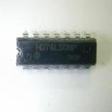

A montagem do circuito intregrado no proto-o-board deverá obedecer:
        - Alim.(VCC) : +5.0 V pino 14 (fio vermelho).
        - Terra (GND) : 0.0 V pino 7 (fio preto).
        - As entradas foram ligadas nos pinos 1 e 2 enquanto que a saída no pino 3.
        - A saída como no anterior está ligada aos led´s do prot-o-board.

Porta OR 74SL32. O circuito integrado tem a seguinte montagem:

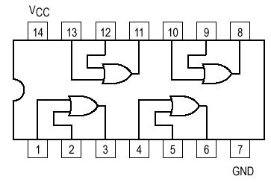
A porta logica OR tem como função retornar valores verdadeiros ( nível ALTO) se pelo menos houver uma entrada verdadeira e conseguentemente retorna um valor falso se todas as entadas forem falsas.
Foto do circuito integrado 74SL32:

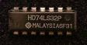
A montagem do circuito intregrado no prot-o-board deverá obedecer:
        - Alim.(VCC) : +5.0 V pino 14 (fio vermelho).
        - Terra (GND) : 0.0 V pino 7 (fio preto).
        - As entradas foram ligadas nos pinos 1 e 2 enquanto que a saída foi ligada no pino 3.
        - A saída como no anterior está ligada aos led´s do prot-o-board.

Porta NAND 74SL00. A porta NAND é um circuito integrado com a seguinte montagem:
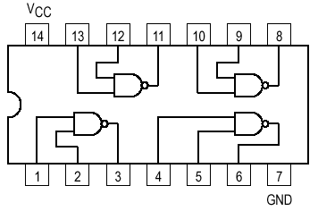

A porta lógica NAND tem como função contrária ao da porta AND, ou seja, retorna um valor verdadeiro (nível ALTO) quando pelo menos uma entrada é falsa e conseguentemente retorna um valor verdadeiro se todas as entadas forem forem verdadeiras.
Foto do cicuito integrado 74Sl00:

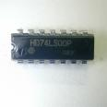
A montagem do circuito intregrado no prot-o-board deverá obedecer:
        - Alim.(VCC) : +5.0 V pino 14 (fio vermelho).
        - Terra (GND) : 0.0 V pino 7 (fio preto).
        - As entradas foram ligadas nos pinos 1 e 2 enquanto que a saída foi ligada no pino 3.
        - A saída como no anterior está ligada aos led´s do prot-o-board.

Porta XOR 74SL86. A porta XOR é um circuito integrado com a seguinte montagem:

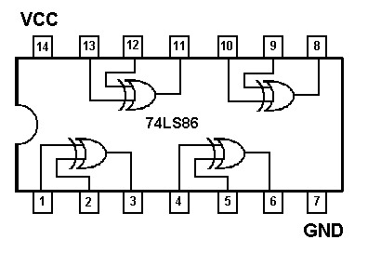

A porta lógica XOR tem como função de retornar valores verdadeiros (nível ALTO) quando o número de entradas verdadeiras forem ímpares.

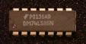

A montagem do circuito intregrado no prot-o-board deverá obedecer:
        - Alim.(VCC) : +5.0 V pino 14 (fio vermelho).
        - Terra (GND) : 0.0 V pino 7 (fio preto).
        - As entradas foram ligadas nos pinos 1 e 2 enquanto que a saída foi ligada no pino 3.
        - A saída como no anterior está ligada aos led´s do prot-o-board.

Sistema AND + OR. A combinação desses 2 componentes possui a seguinte montagem:

Sistema OR +AND. A combinação desses 2 componentes possui a seguinte montagem:

Resultados obtidos no experimento.

No experimento foram realizados testes para a confirmação das funções das portas lógicas. Foram feitas tabelas para as anotações dos resultados dos exemplos de entrada usados em cada uma das portas lógicas testadas.

Porta NOT:
E | S
0 | 1
1 | 0
Tabela verdade.

E | S
F | V
V | F
Tabela booleana.

E | S
0,1V | 4,3V
5V | 0,1
Tabela voltagem.

Ondas:

Porta AND:

A | B | S
1 | 0 | 0
1 | 1 | 1
0 | 1 | 0
0 | 0 | 0
Tabela verdade.

A | B | S
V | F | F
V | V | V
F | V | F
F | F | F
Tabela booleana.

A | B | S
5 | 0 | 0,1
5 | 5 | 3,4
0 | 5 | 0,1
0 | 0 | 0,1
Tabela voltagem.

Ondas:

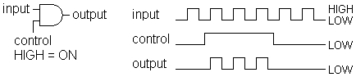

Porta OR:

A | B | S
0 | 0 | 0
0 | 1 | 1
1 | 0 | 1
1 | 1 | 1
Tabela verdade.

A | B | S
F | F | F
F | V | V
V | F | V
V | V | V
Tabela booleana.

A | B | S
0V | 0V | 0,1V
0V | 5V | 3,4V
5V | 0V | 3,4V
5V | 5V | 3,4V
Tabela voltagem.

Ondas:

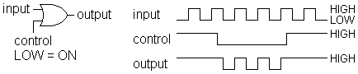

Porta NAND:

A | B | S
0 | 0 | 1
0 | 1 | 1
1 | 0 | 1
1 | 1 | 0
Tabela verdade.

A | B | S
F | F | V
F | V | V
V | F | V
V | V | F
Tabela booleana.

A | B | S
0V | 0V | 3,4V
0V | 5V | 3,4V
5V | 0V | 3,4V
5V | 5V | 0,1V
Tabela voltagem.

Ondas:
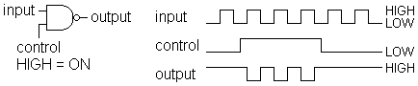

Porta XOR:
A | B | S
0 | 0 | 0
0 | 1 | 1
1 | 0 | 1
1 | 1 | 0
Tabela verdade.

A | B | S
F | F | F
F | V | V
V | F | V
V | V | F
Tabela booleana.

A | B | S
0V | 0V | 0,1V
0V | 5V | 3,5V
5V | 0V | 3,5V
5V | 5V | 0,1V
Tabela voltagem.

Porta AND + OR:
A | B | C | S
0 | 0 | 0 | 0
0 | 0 | 1 | 0
0 | 1 | 0 | 0
0 | 1 | 1 | 0
1 | 0 | 0 | 0
1 | 0 | 1 | 1
1 | 1 | 0 | 1
1 | 1 | 1 | 1
Tabela verdade.

A | B | C | S
F | F | F | F
F | F | V | F
F | V | F | F
F | V | V | F
V | F | F | F
V | F | V | V
V | V | F | V
V | V | V | V
Tabela booleana.

A | B | C | S
0V | 0V | 0V | 0V
0V | 0V | 5V | 0,1V
0V | 5V | 0V | 0,1V
0V | 5V | 5V | 0,1V
5V | 0V | 0V | 0,1V
5V | 0V | 5V | 3,4V
5V | 5V | 0V | 3,4V
5V | 5V | 5V | 3,4V
Tabela voltagem.

n | Fios | d.d.p
1
2
3
4
5

Porta OR + AND:
A | B | C | S
0 | 0 | 0 | 0
0 | 0 | 1 | 0
0 | 1 | 0 | 0
0 | 1 | 1 | 0
1 | 0 | 0 | 0
1 | 0 | 1 | 1
1 | 1 | 0 | 1
1 | 1 | 1 | 1
Tabela verdade.

A | B | C | S
F | F | F | F
F | F | V | F
F | V | F | F
F | V | V | F
V | F | F | F
V | F | V | V
V | V | F | V
V | V | V | V
Tabela booleana.

A | B | C | S
0V | 0V | 0V | 0,1V
0V | 0V | 5V | 0,1V
0V | 5V | 0V | 0,1V
0V | 5V | 5V | 0,1V
5V | 0V | 0V | 0,1V
5V | 0V | 5V | 3,5V
5V | 5V | 0V | 3,5V
5V | 5V | 5V | 3,5V
Tabela voltagem.
17

n | Fios | d.d.p
1
2
3
4
5
6

Conclusões:

Bibliografia:

  - Malvino, A P.; Leach, D P.- Eletronica digital- Prinípios e Aplicações, vol. 1, Editora Makron Books, 1988.
  - http://www.ifi.unicamp.br/~kleinke/f540/e_dig.htm
  - http://www.di.ufpb.br/jose/familias.pdf
  - http://engr.smu.edu/~mihai/cse3100/
  - http://www.evergreen.edu/biophysics/technotes/electron/switches.htm
  - www.google.com.

